Министерство науки и высшего образования Российской Федерации

федеральное государственное бюджетное образовательное учреждение высшего образования

«Российский экономический университет имени Г.В. Плеханова»

**МОСКОВСКИЙ ПРИБОРОСТРОИТЕЛЬНЫЙ ТЕХНИКУМ**

специальность 09.02.07 «Информационные системы и программирование»

Квалификация: Программист

ПРАКТИЧЕСКИЕ РАБОТЫ

ПО МДК 01.03 «Разработка мобильных приложений»

|  |  |
| --- | --- |
| Выполнил студент  группы П50-3-22  Пушкин Илья Александрович | Проверил преподаватель ____________ К.С. Образцова  «___» _________ 2024 года |

Москва 2024

# Практическая работа №6

Цель: обработать все ошибки и какие-либо необходимые сообщения в приложении из 5 практической работы с помощью логирования.

1. Для начала создадим класс Log, в котором создадим логер, файл хендлер для него и также сделаем обработку UncaughtErrors для него тоже пропишем логер и хендлер, создадим логер, добавим к нему хендлер, укажем левел, и создадим форматер, установим форматер хендлеру.

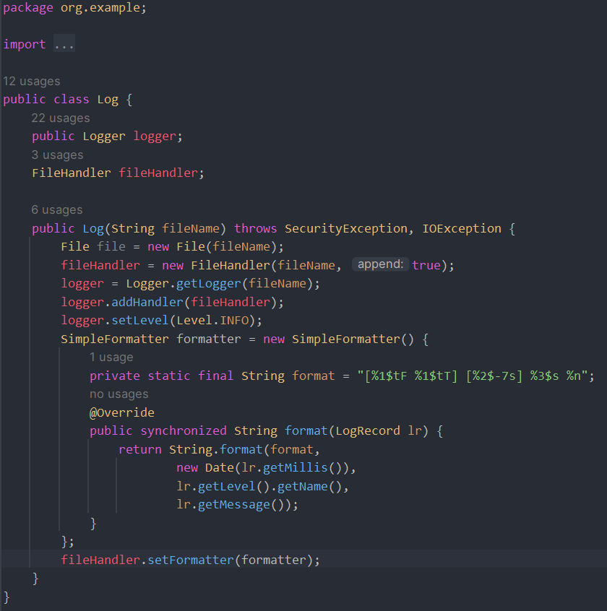

Рисунок – класс Log

2. Теперь пойдем по всем классам и будем туда внедрять логи

Для начала сделаем это для класса Troop(войска). Сделаем обработку ошибки при инициализации объекта класса, также сделаем уведомление о получении количества человек в отряде

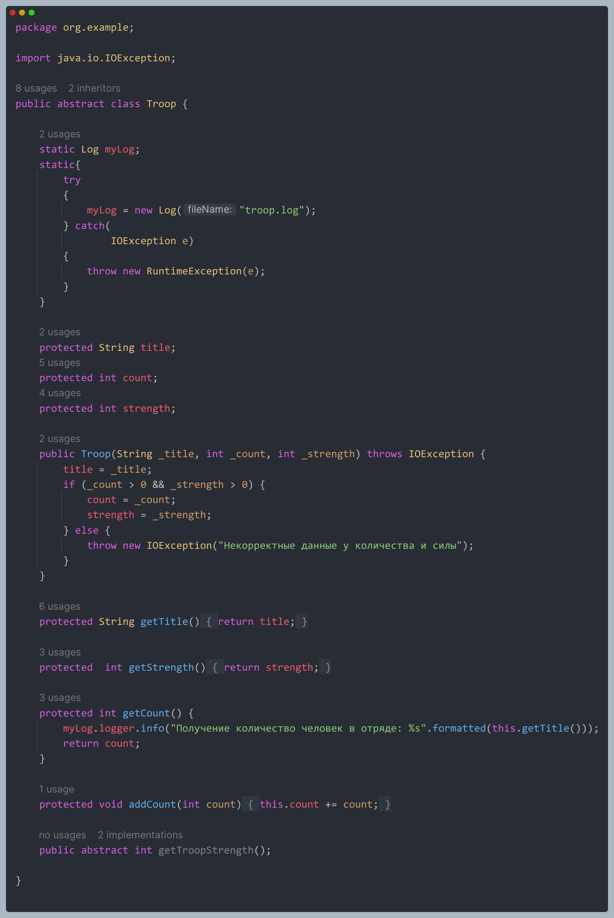

Рисунок – класс Troop

От него перейдем к классам CommonTroop, DISB. Сделаем уведомление о получении силы отряда

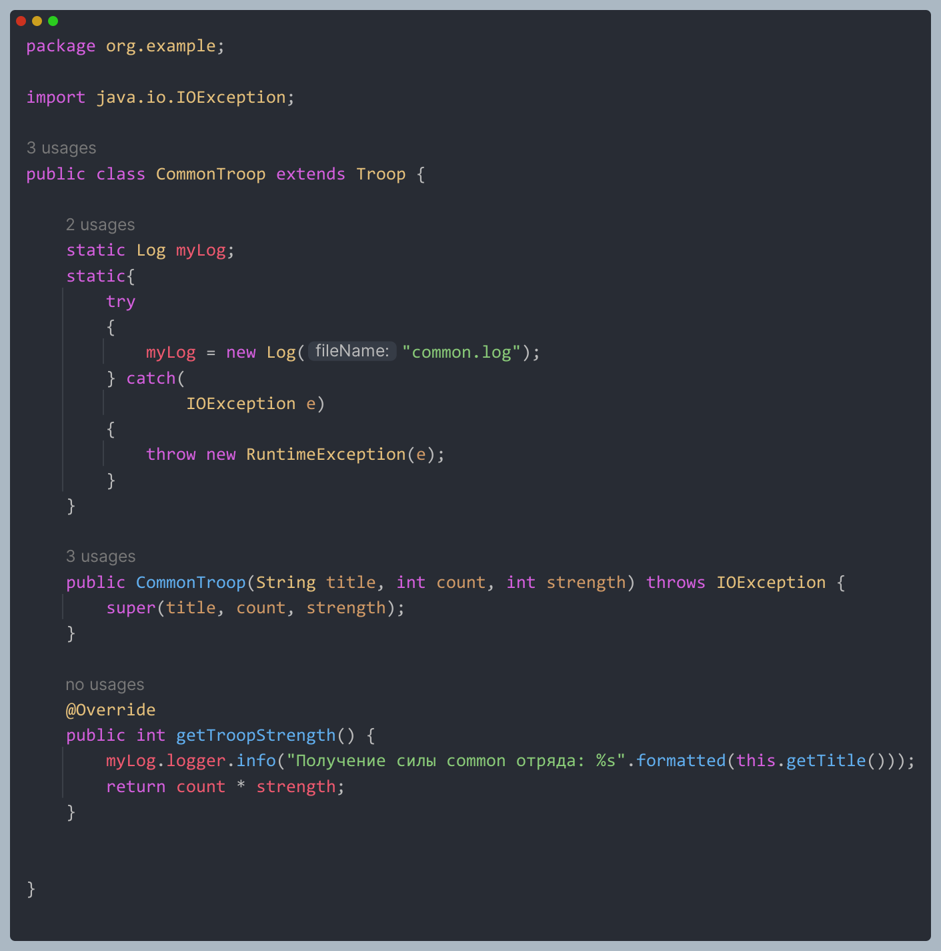

Рисунок – Класс CommonTroop

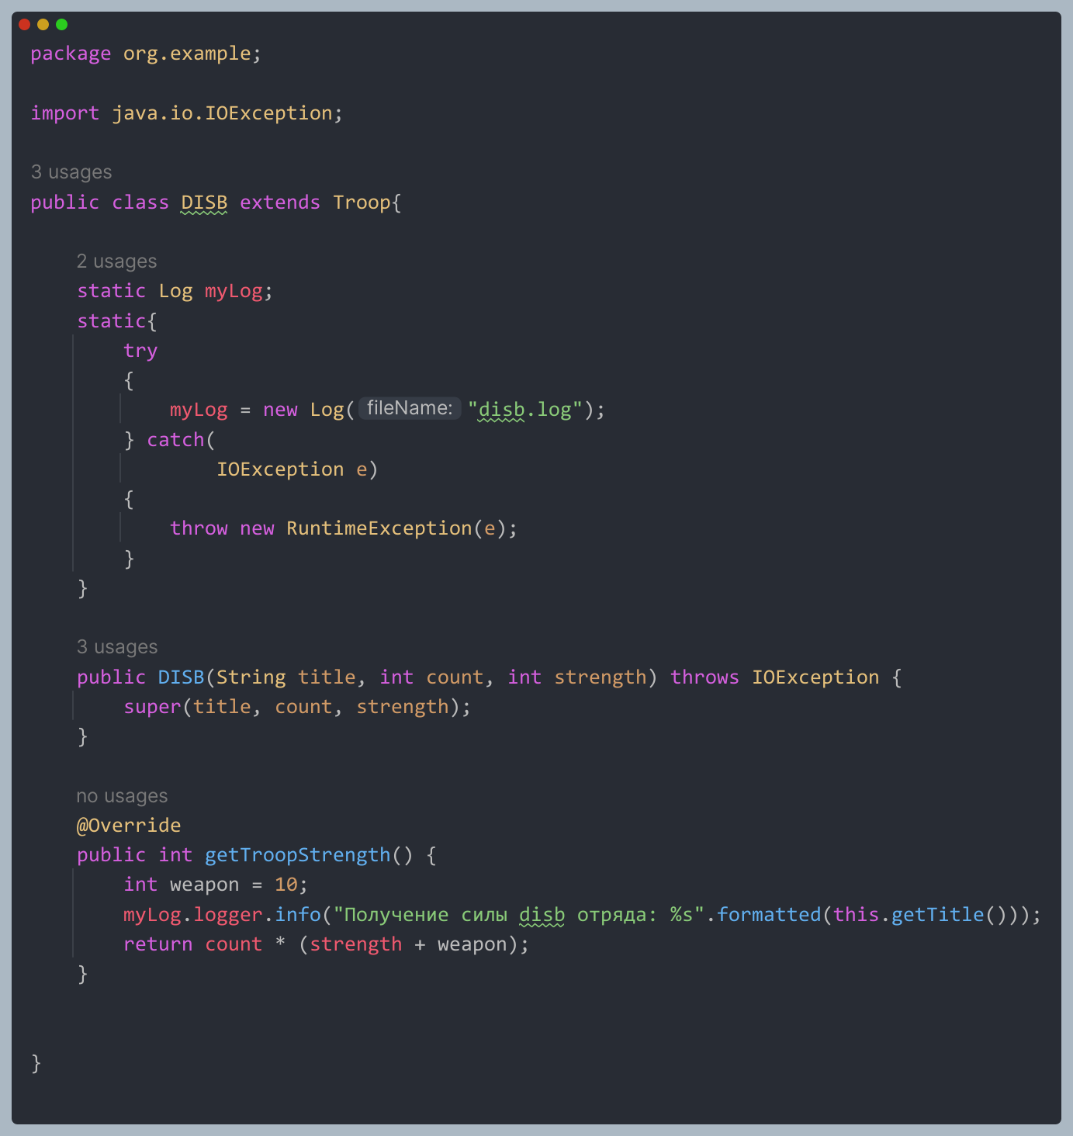

Рисунок – класс DISB

Далее перейдем к классу: Army(армия), где реализуем обработку ошибки при создании отрядов, сделаем уведомления об успешных добавлении отряда, получении силы отрядов и размеров

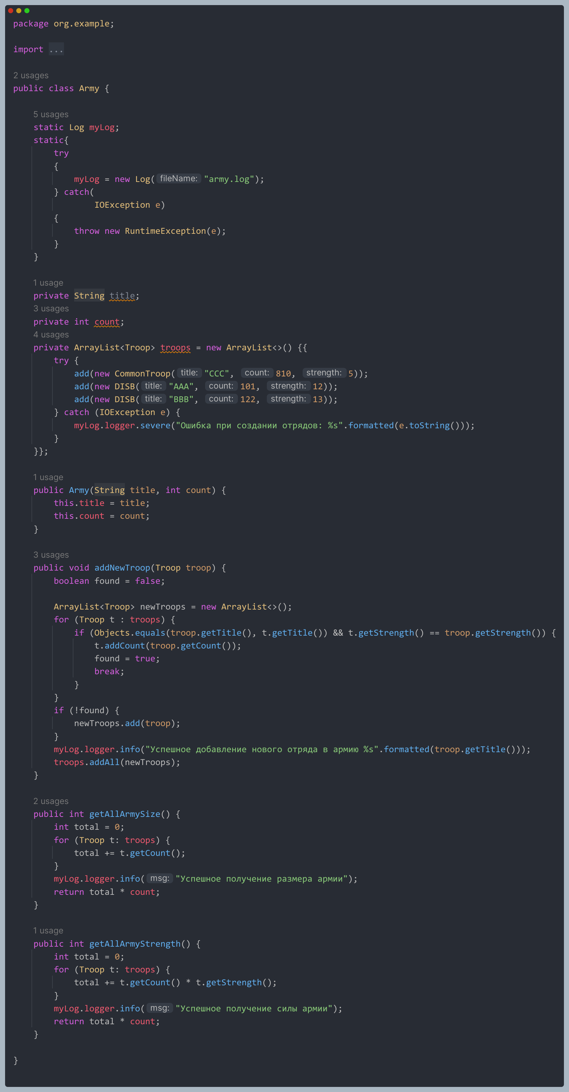

Рисунок – Класс Army

Перейдем в класс Tower(башни), где сделаем уведомления о получении состоянии башни и изменения состоянии башни

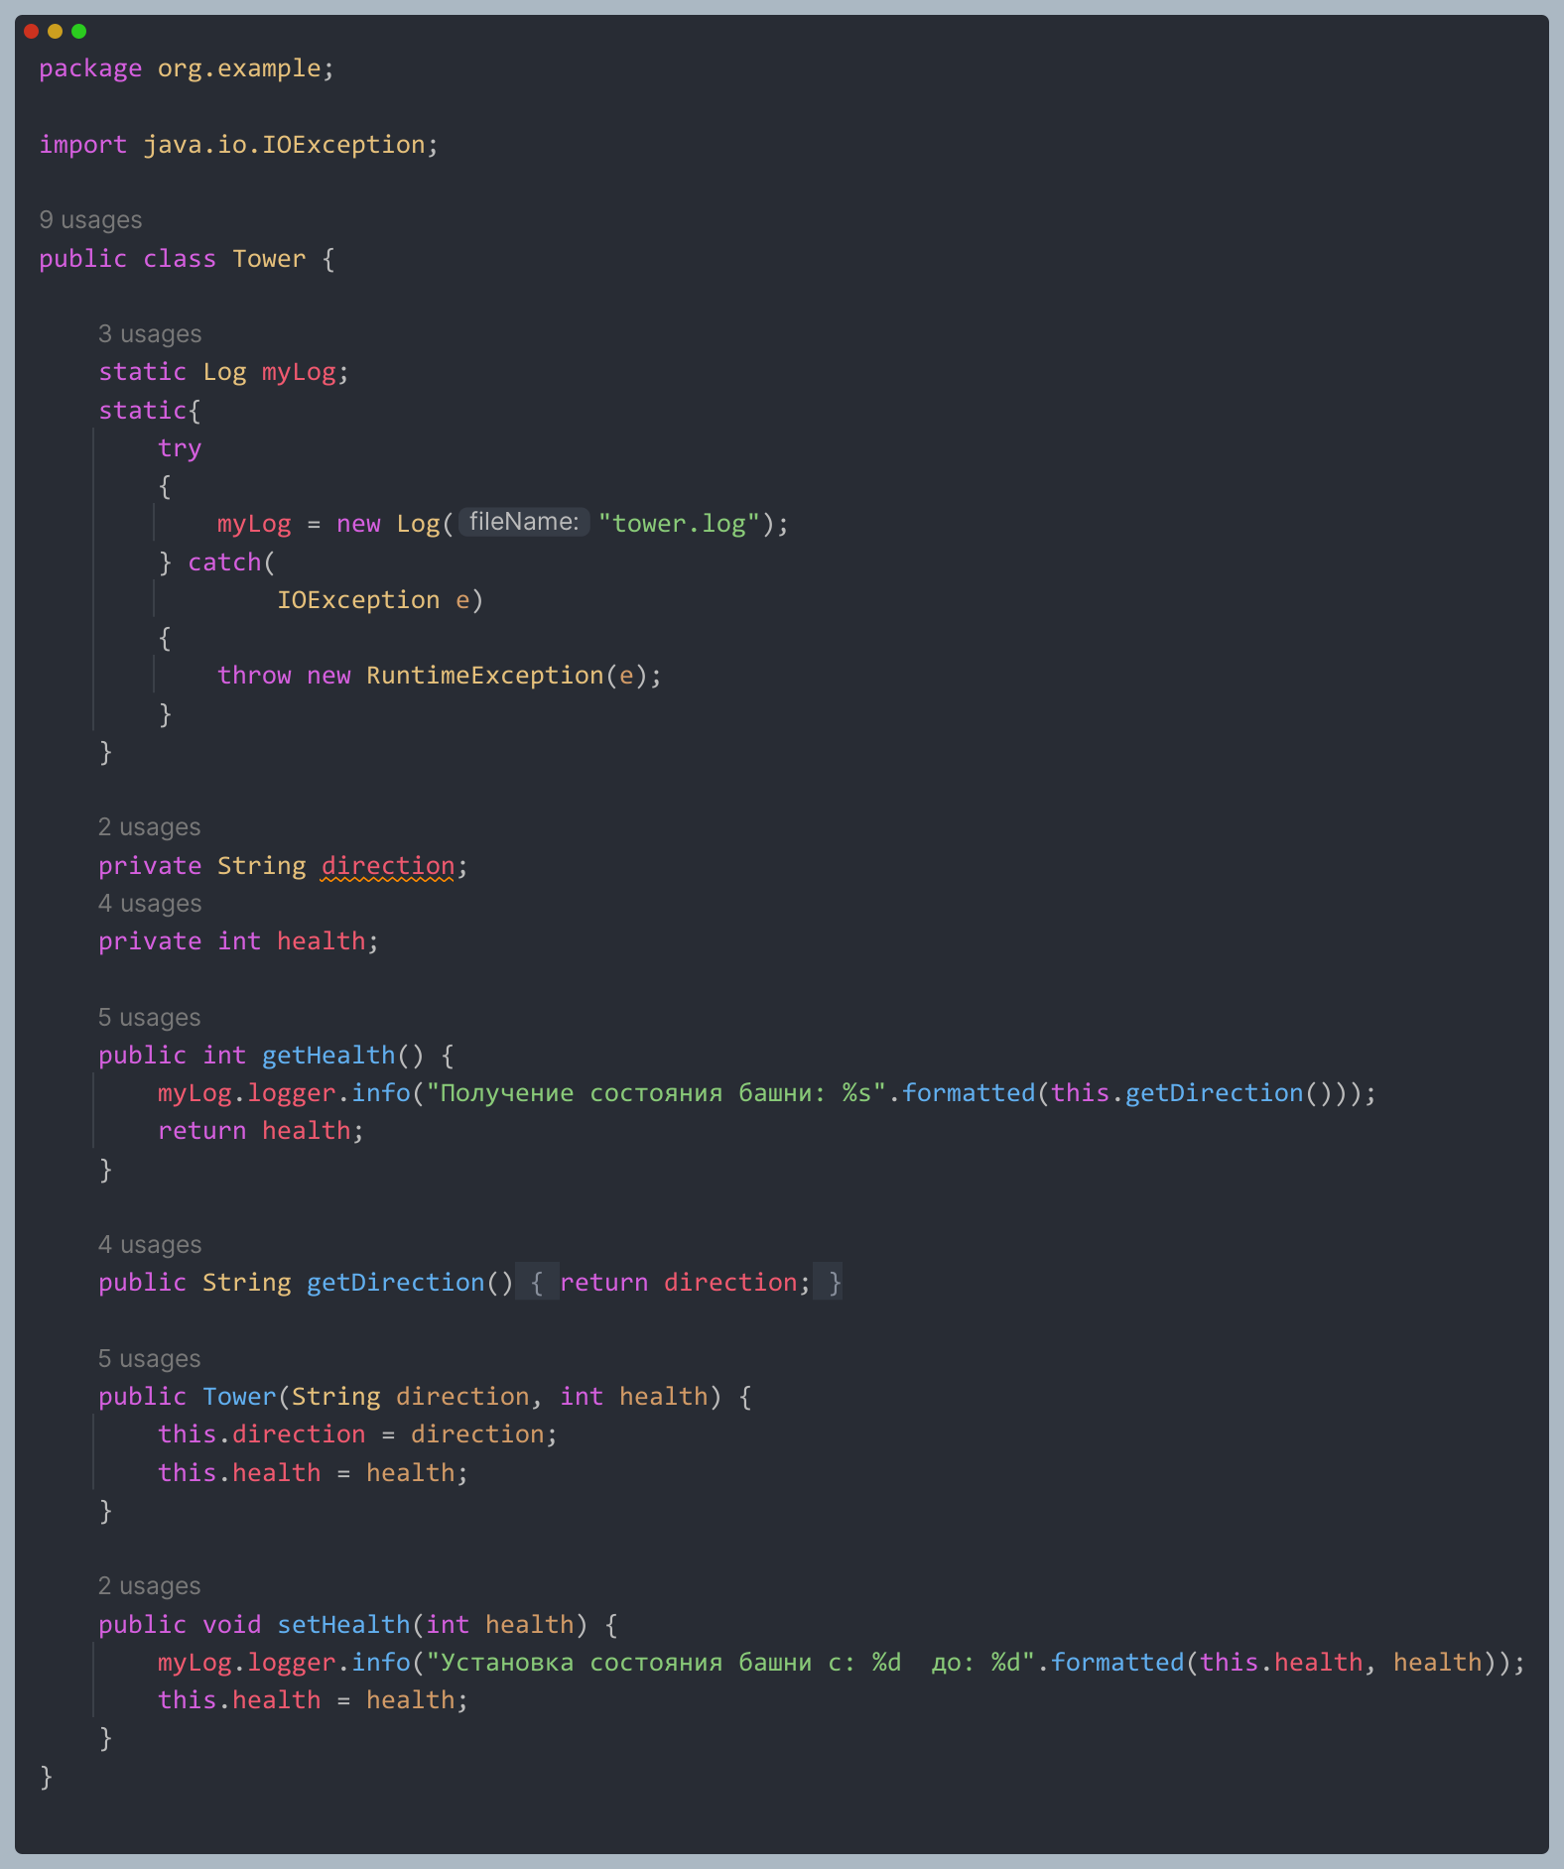

Рисунок – Класс Tower

После того как во всех классы добавлены логи, можно дописать класс Main и вызвать его, там реализуем обработку ошибки по добавлении нового отряда, сделаем уведомления о действиях с казной, о добавлении новой башни и состоянии башен.

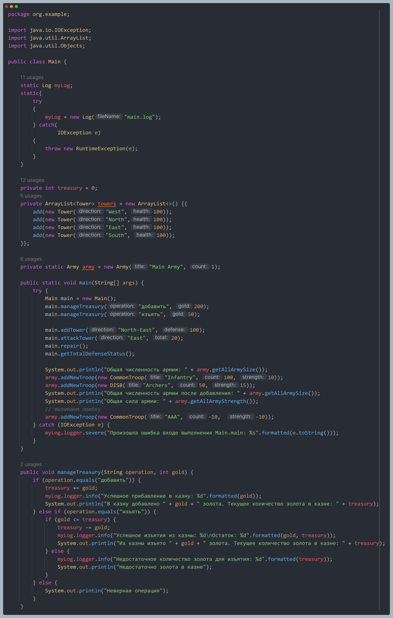

Рисунок – класс Main(1)

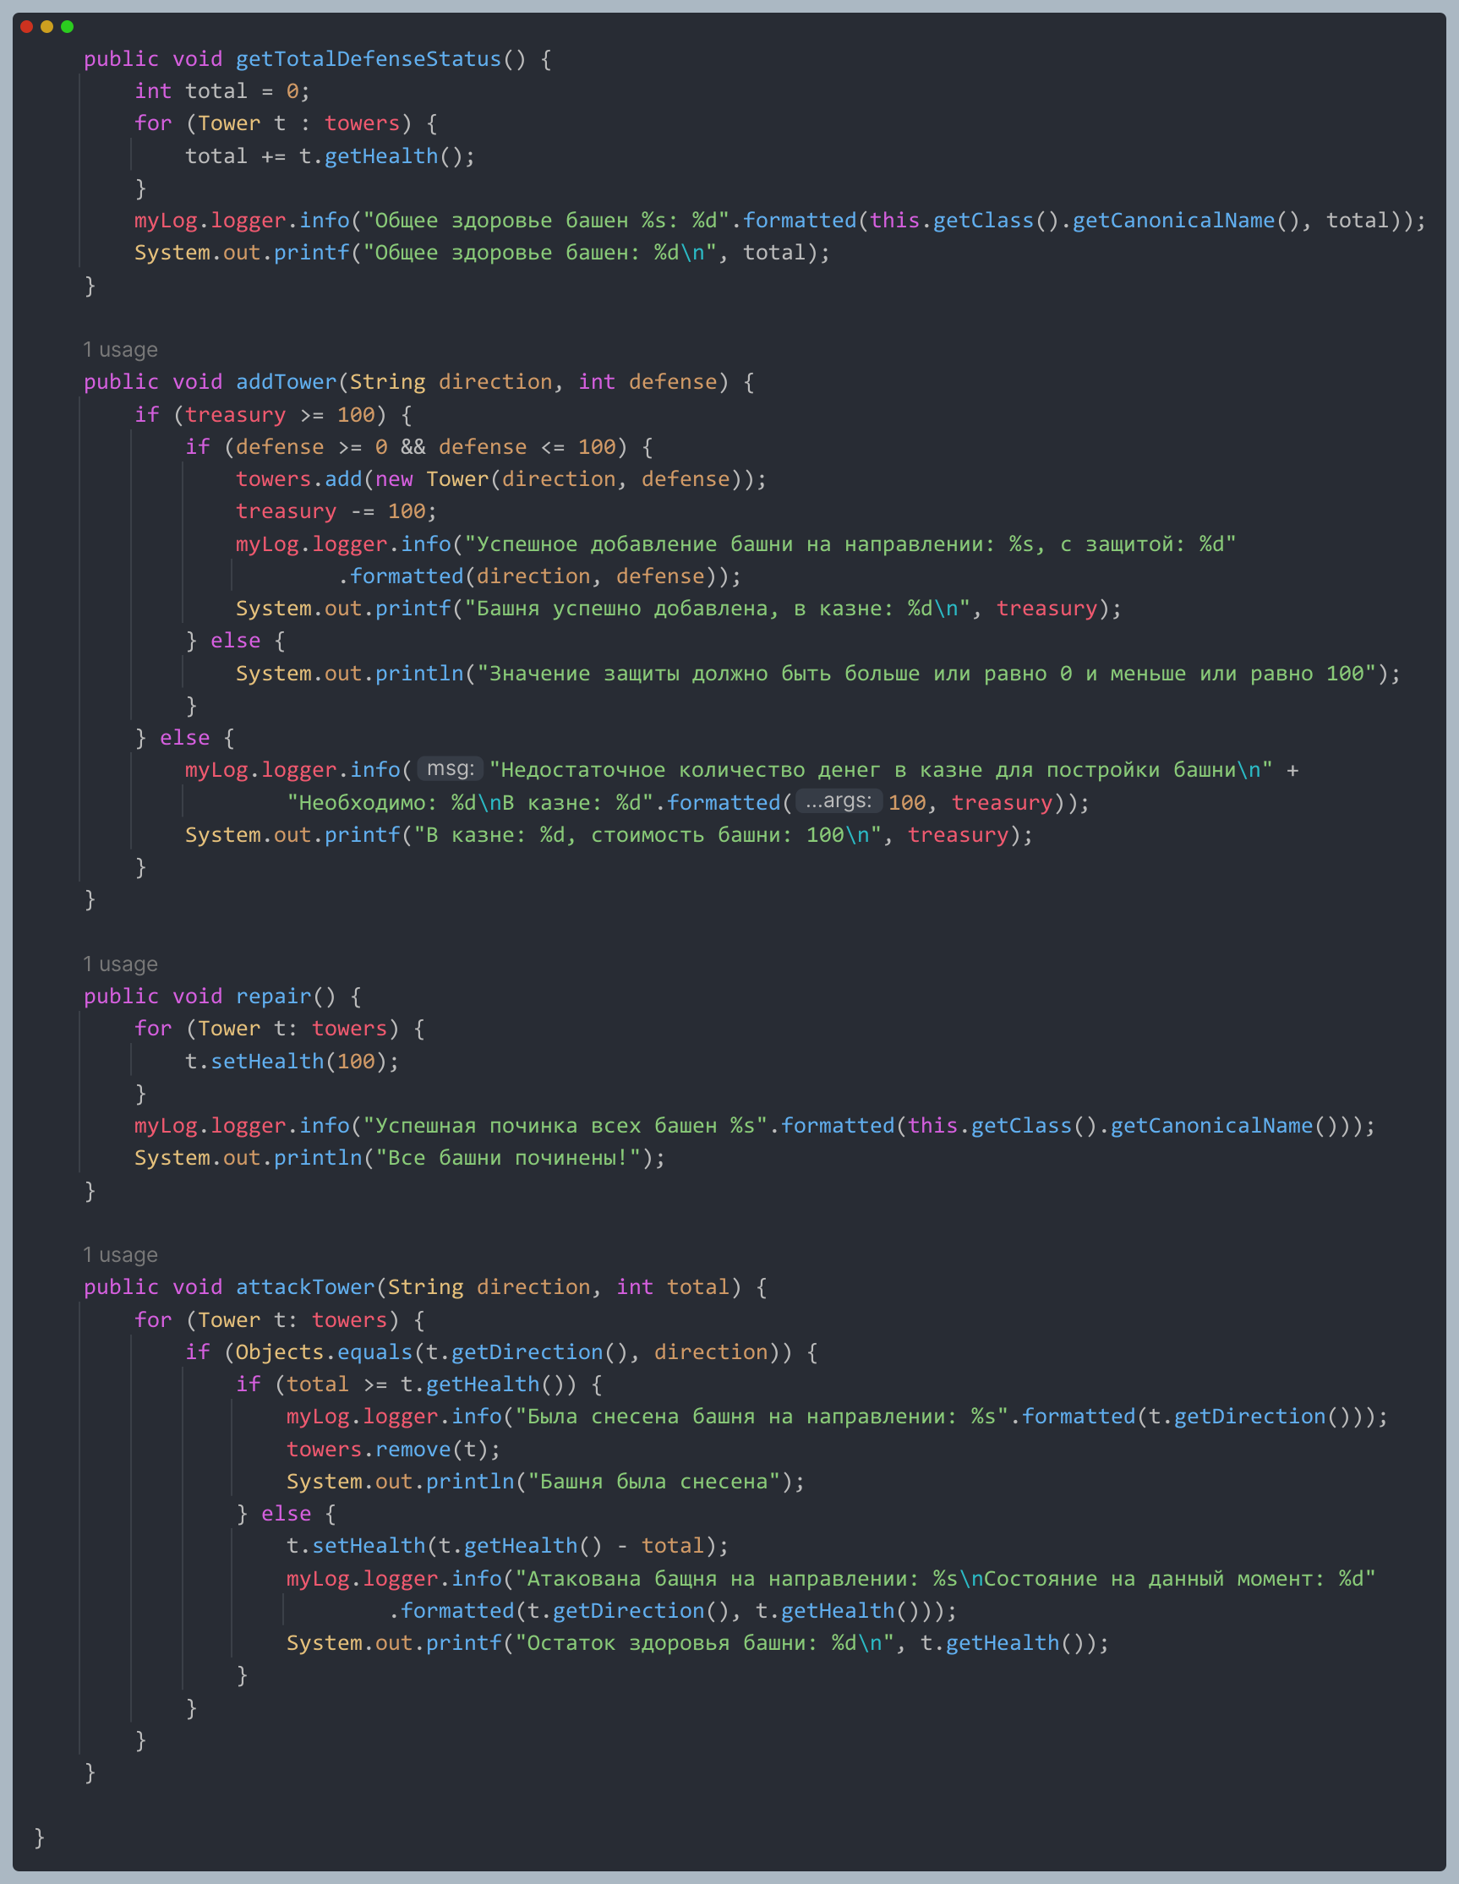

Рисунок – класс Main(2)

4. Результат работы программы

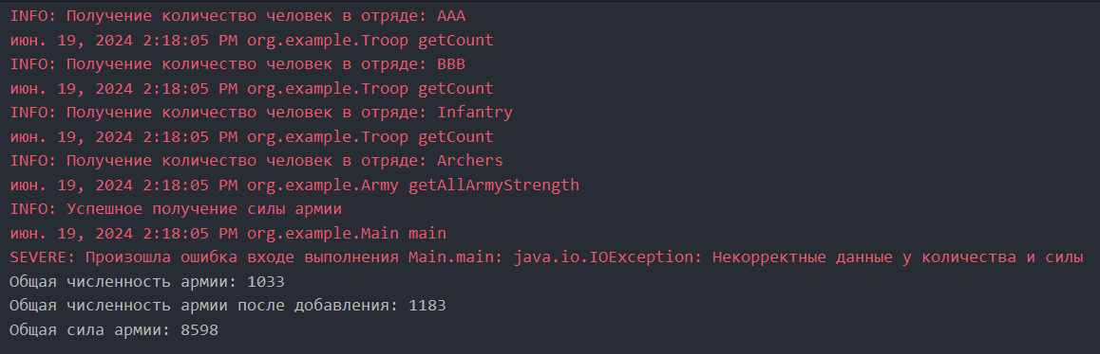

Рисунок – Результат работы

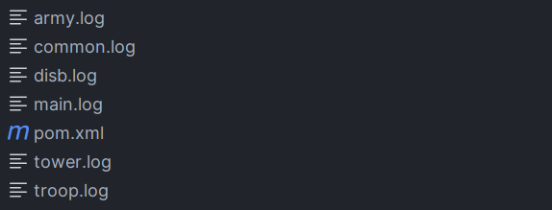

Рисунок - результат работы(2)

Вывод: В ходе практической работы были обработаны все ошибки и какие-либо необходимые сообщения в приложении 5 практической работы с помощью логирования.